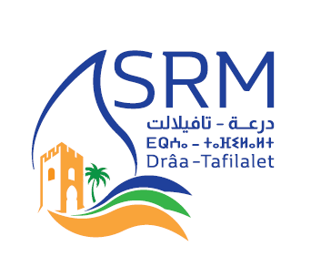

Société Régionale Multiservices Draa-Tafilalet « SRM-DT »
Société Anonyme (S.A)

Appel d’Offres Ouvert N° 10010482

Travaux de recherche et réparation des fuites au niveau du réseau de distribution d'eau potable de la ville de Zagora

N.B : La commission écarte les concurrents dont les offres financières Présentent des différences dans les libellés des prix, l’unité de compte ou les quantités par rapport aux données prévues dans le descriptif technique, dans le bordereau des prix - détail estimatif.

